**Практическая работа №43**

1. При клике на любой пункт меню – он выделяется красным цветом:



1. При клике на кнопку «Order now» появляется форма для заказа

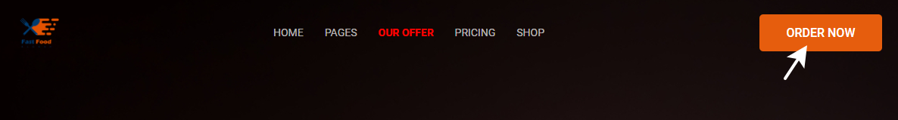

1. После ввода данных в форму и клике на кнопку «Order» форма закрывается и появляется окно «Уважаемый ИМЯ_КЛИЕНТА, спасибо за заказ: СОДЕРЖИМОЕ ПОЛЯ «ВВЕДИТЕ ЗАКАЗ»!».

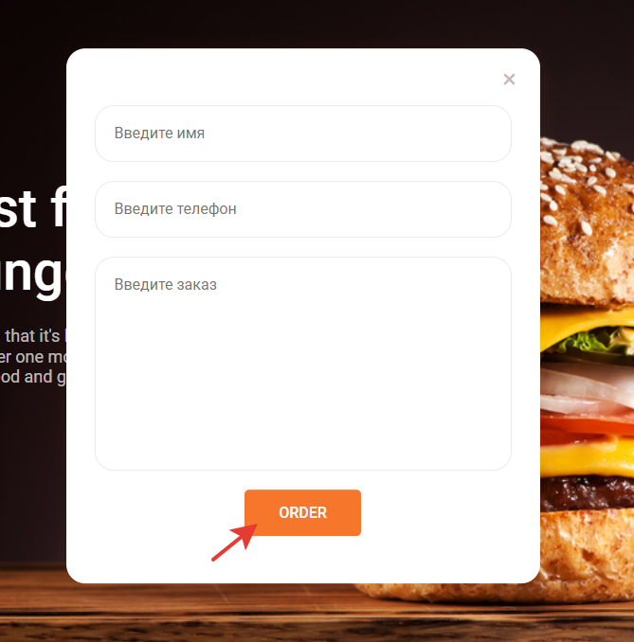

Форму и окно с ответом можно закрыть нажав на крестик вверху справа.

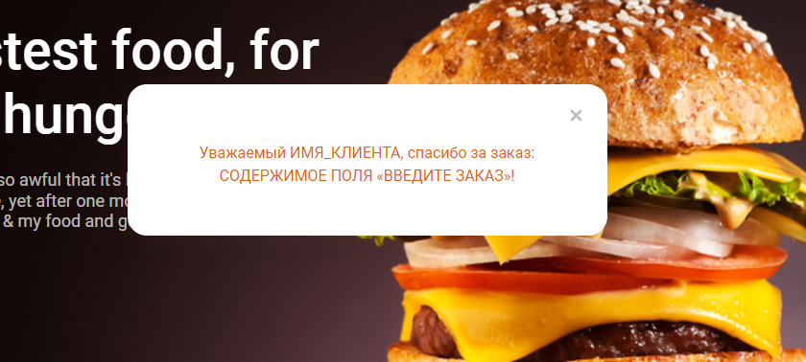

1. При клике на любой элемент списка открывается изображение того блюда по которому кликнули.

<img class="fullscreen" src="">

